可行性报告

1.做一段有关于毕业同学的视频并且运用人脸技术把视频当中出现的同学的一些基本信息显示出来

技术：face-recognition，OpenCv，一台带摄像头的电脑

在OpenCV中使用Haar特征检测人脸，那么需要使用OpenCV提供的xml文件（级联表）在haarcascades目录下。这张级联表有一个训练好的AdaBoost训练集。首先要采用样本的Haar特征训练分类器，从而得到一个级联的AdaBoost分类器。Haar特征值反映了图像的灰度变化情况（例如：脸部的一些特征能由矩形特征简单的描述，如：眼睛要比脸颊颜色要深，鼻梁两侧比鼻梁颜色要深，嘴巴比周围颜色要深等。）

，apture = cv2.VideoCapture(0) # 打开摄像头，打开摄像头后，我们使用如下一句代码，来获取视频中的图片（每帧图片）ret, frame = capture.read() # 读取，这还需要OpenCV技术的支持才可以在视频中检测人脸

OpenCV介绍：OpenCV的应用领域非常广泛，包括图像拼接，图像降噪，产品质检，人机交互，人脸识别等，安装好后OpenCV3，有个/haarcascades文件夹，包含了所有OpenCV的人脸检测XML文件。

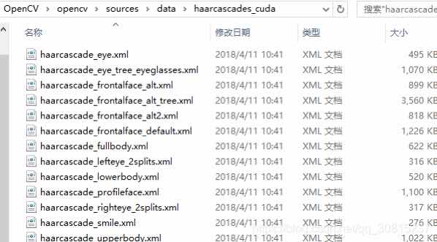

上述xml文件分别是人脸不同的部位模型，我们使用frontalface_alt.xml来识别人脸





这是网上找到的Haar Cascade进行对象检测的代码例子

时间计划：3月31日前完成第一次在本台电脑上的实验操作

人员分配：

Phoebe&Felix: 剪辑视频

Jimmy&William: 技术支持

Joe：收集数据